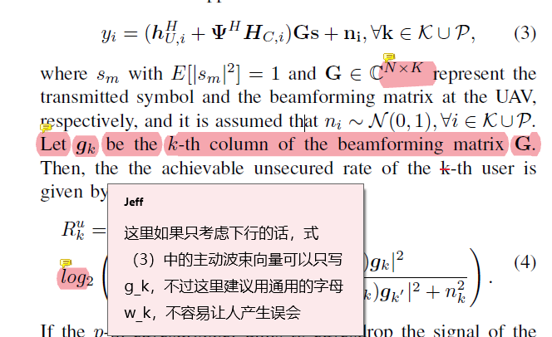

这里的式3经过检查没有维度问题，如果只在（3）中写 $g_{k}$ 的话是不是就体现不出来其他用户的干扰问题了。关于用g而不是w主要是之前位置坐标用了w，而且有一些文献上也有用G作为波束。

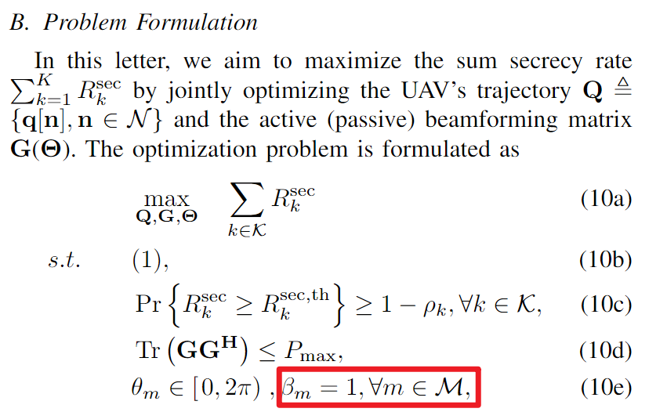

这里的式3经过检查没有维度问题，如果只在（3）中写 $g_{k}$ 的话是不是就体现不出来其他用户的干扰问题了。关于用g而不是w主要是之前位置坐标用了w，而且有一些文献上也有用G作为波束。